Технічні характеристики

«Підшоломник»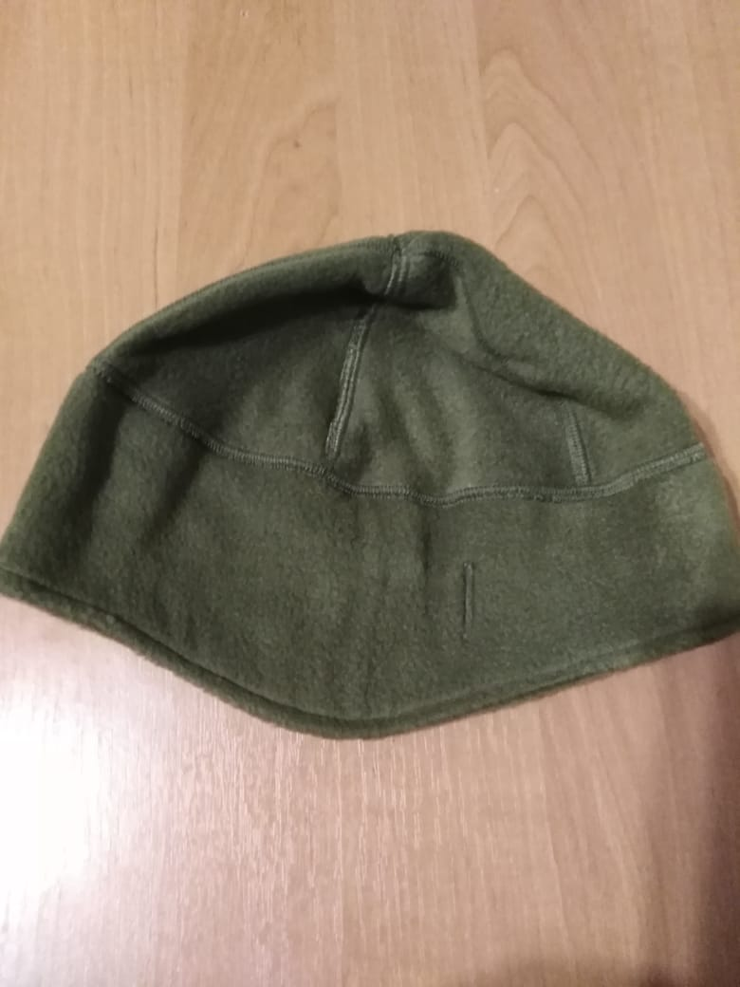

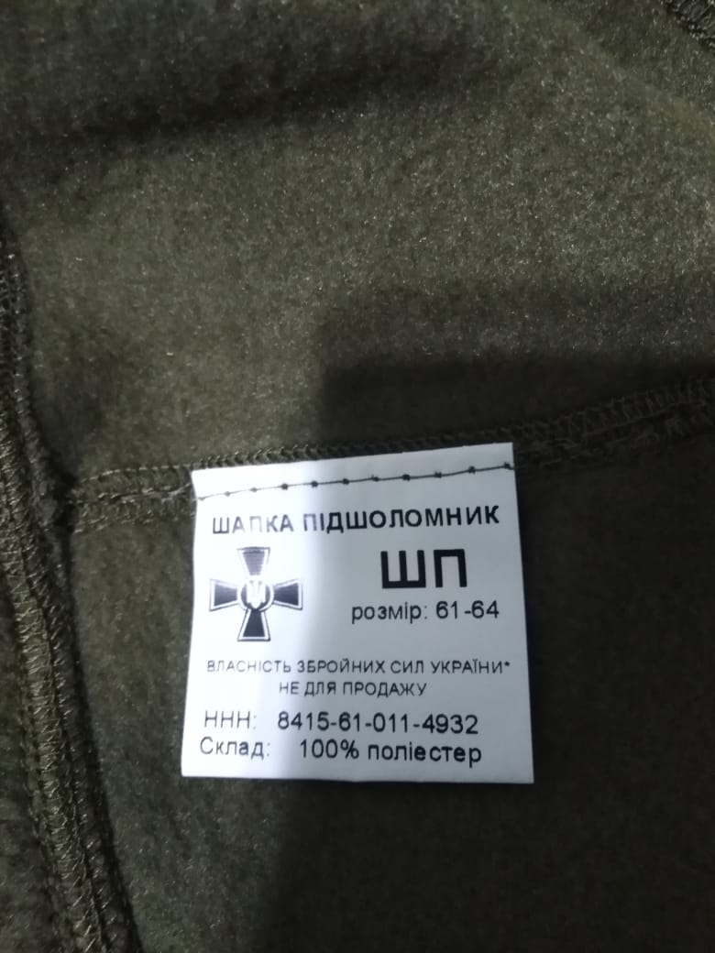

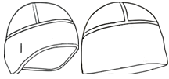

Шапка-феска з трикотажного полотна типу "фліс" захисного, оливкового, чорного, синього кольору або камуфльована. Складається з головки та подвійної нижньої частини, може бути з вушками або без них. На нижній частині з обох боків виробу можуть бути оброблені прорізні петлі.